UNIDADE 7. No camiño a unha sociedade igualitaria: a longa marcha

PROXECTO: PERCORRIDO DE MULLERES
Algunhas das rúas que percorremos acotío levan nomes de muller. Algunhas pertencen a figuras de sona –como Concepción Arenal ou Rosalía de Castro– e outras tratan de visibilizar a mulleres que non tiveron o seu merecido recoñecemento no pasado.
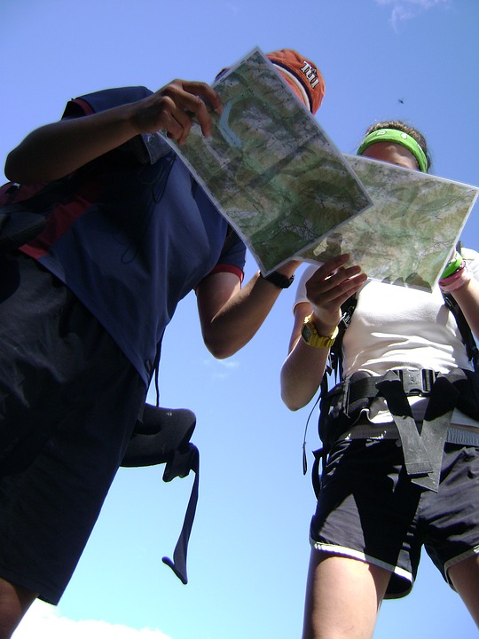
Propoñémosvos que investiguedes sobre as mulleres que se agochan tralos nomes das rúas, prazas ou edificios da vosa vila. Elaborade un folleto a xeito de guía turística cunha pequena nota biográfica de cada muller e o percorrido recomendado para coñecelas a todas elas.
- O proxecto farase en grupos de 4 ou 5 persoas.
- Podedes empregar papel ou cartolina, ou medios dixitais, como Libre Office Impress ou ben algún programa de deseño como Canva ou Lucidpress.
- Cada guía incluirá, polo menos, a biografía de seis mulleres. Cada unha das notas biográficas constará dun mínimo de 50 palabras en que se detallen os seguintes elementos:
  - Datos biográficos básicos: nome, data e lugar de nacemento, campo no que destacou…
  - Explicación básica das súas contribucións ao feminismo ou a visibilización da muller en eidos concretos da sociedade.
  - Dificultades que atopou polo feito de ser muller.
- A guía incluirá un mapa da cidade co percorrido recomendado. Identificade no percorrido cada lugar coa muller que lle dá nome.
- Comprobaredes que a porcentaxe de rúas con nome de muller é ben escasa nas rúas das nosas vilas. O voso folleto deberá tamén incluír un apartado con, polo menos, tres nomes de mulleres que botedes en falta no plano. Xustificaredes en base á súa biografía porque deberían ser incluídas no plano da vosa vila. A xustificación terá máis peso se as mulleres teñen algún vencello coa vosa vila.
- Os criterios de avaliación serán os seguintes:
  - Calidade da información das notas biográficas: 4 puntos.
  - Relevancia das propostas de novas denominacións: 2 puntos.
  - Calidade estética do produto final: 2 puntos.
  - Capacidade de traballo en equipo: 2 puntos.

